MODIFICACIÓN DE ARCHIVOS PARA SER COMPLETADOS:
- admin.ts: servicio que sirve para separar la lógica de conexión del backend, es decir, en vez de escribir las llamadas HTTP directamente dentro de cada componente, se centralizan en este archivo.
Observable: usado por Angular cuando se tienen que recibir datos cuando el backend responda.
any: se utiliza cuando queremos indicar “cualquier tipo de dato”
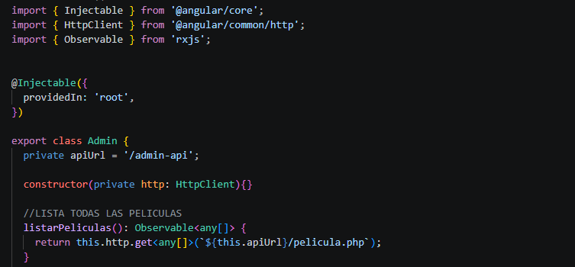
Método que le pide al backend todas las películas.
Esperamos recibir una lista de elementos por eso usamos any[].
this.http.get<any[]>: hace una petición HTTP del tipo GET (consulta datos)
`${this.apiUrl}/pelicula.php`: se utiliza para construir la ruta donde apiUrl es /api, es decir, la ruta final sería: /api/pelicula.php. Angular la redirige al backend PHP, gracias a proxy.conf.json
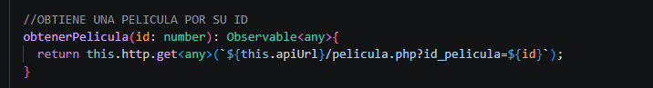
Método para pedir los datos de una película concreta.
Angular cogerá el ID de la URL y pedirá al backend la película con ese identificador
También hace una petición GET para consultar datos y añade el identificador de la película en la URL (?id_pelicula=${id}).
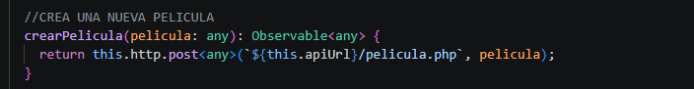
Método que envía una nueva película al backend. Se usará cuando se rellene el formulario de “Nueva Película” y se pulse guardar.
Este método recibe un objeto película y devuelve un Observable con la respuesta del backend
Hace una petición HTTP de tipo POST (crea datos).
Angular envía el objeto película al backend en formato JSON.
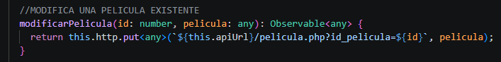
Método para actualizar una película existente y se usará desde el formulario de edición.
Hace una petición HTTP de tipo PUT (modificar datos existentes), envía en la URL qué película se va a modificar (?id_pelicula=${id}) y en el cuerpo de la petición (, película) los datos nuevos de la película.
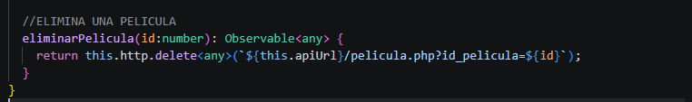
Método para eliminar una película existente. Recibe el id de la película que se quiere borrar y devuelve un Observable con la respuesta del backend.
Hace una petición HTTP de tipo DELETE (borrar datos).

CREAMOS UN NUEVO COMPONENTE:
Este nuevo componente es para crear el formulario de película que, dependiendo de si, en la ruta viene un ID, se crea película o se modifica/edita la película.
ng generate component admin/admin-pelicula-form, donde admin-pelicula-form es como se llamará el componente nuevo.
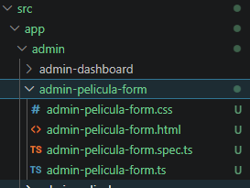

Al crearse este nuevo componente, se actualiza, automáticamente, el app-module.ts
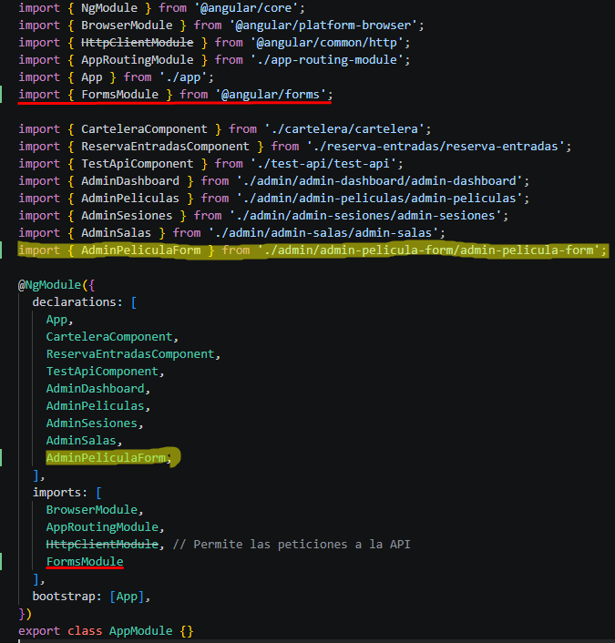
En amarillo lo que se actualizó y en rojo lo que añadimos nosotros para que permita usar formularios sencillos con ngModel
Nos aparece tachado HttpClientModule porque, nuestro Angular en más moderno.

Tenemos que modificar el app-routind-module.ts para añadir las nuevas rutas del nuevo componente.
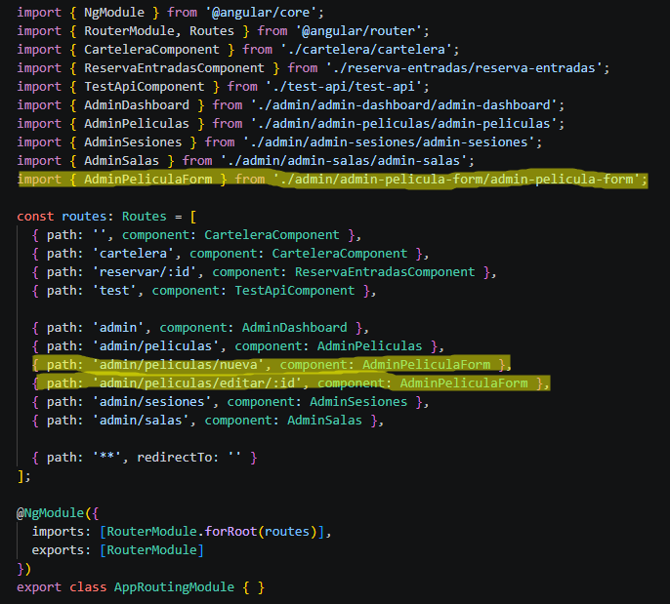

CREACIÓN FORMULARIO VISUAL PARA PELÍCULAS admin-pelicula-form.html:
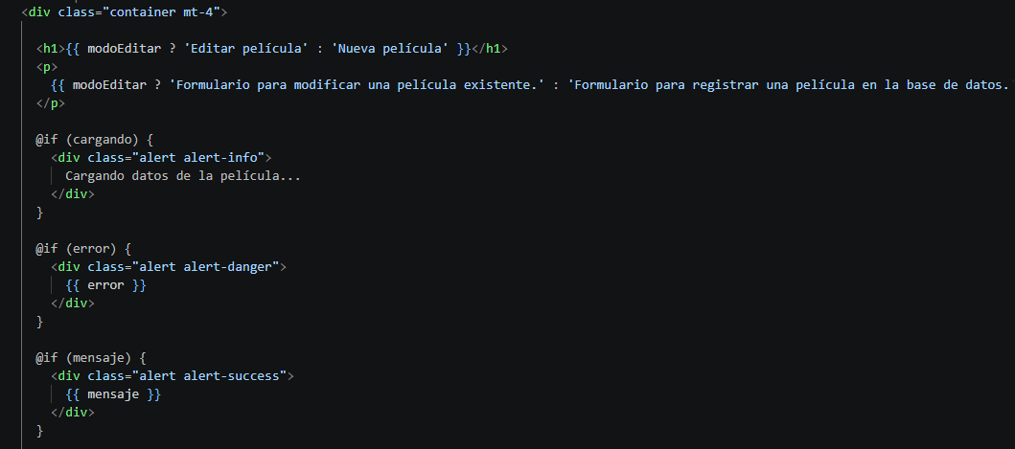
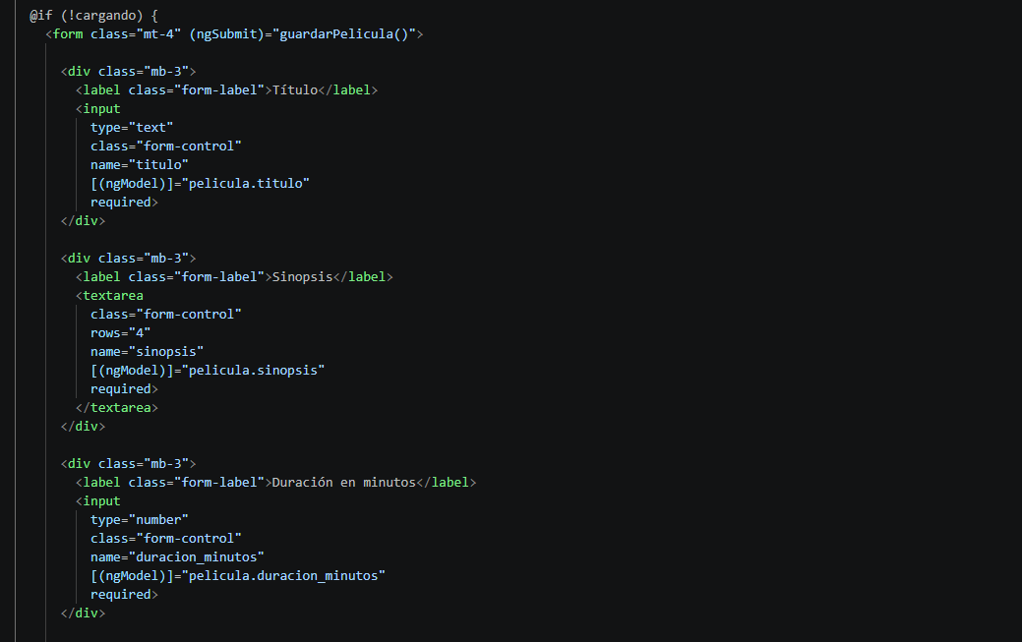
[(ngModel)]="pelicula.titulo" : conecta el input con el TypeScript, es decir, cuando se rellene el campo “título”, Angular guarda ese valor en TypeScript pelicula.titulo.
Y, cuando se le pulse el botón “guardar”, ejecutará (ngSubmit)="guardarPelicula()", que llama al método que se encuentra en el admin-pelicula-form.ts

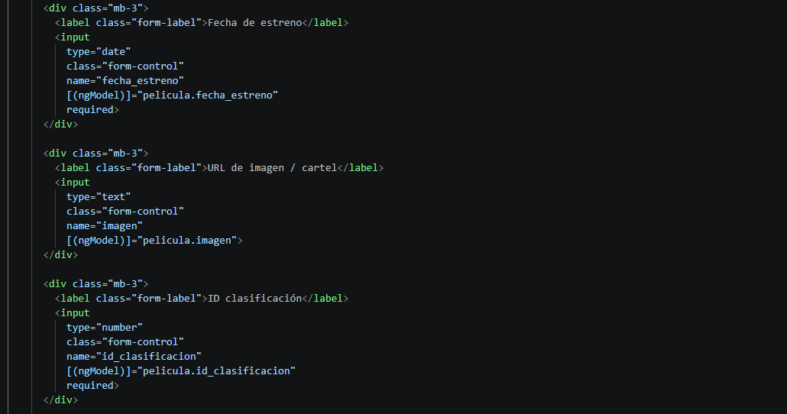
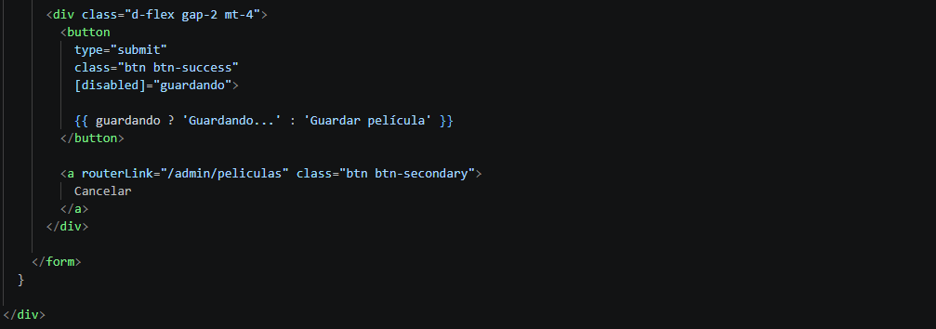

Resultado:
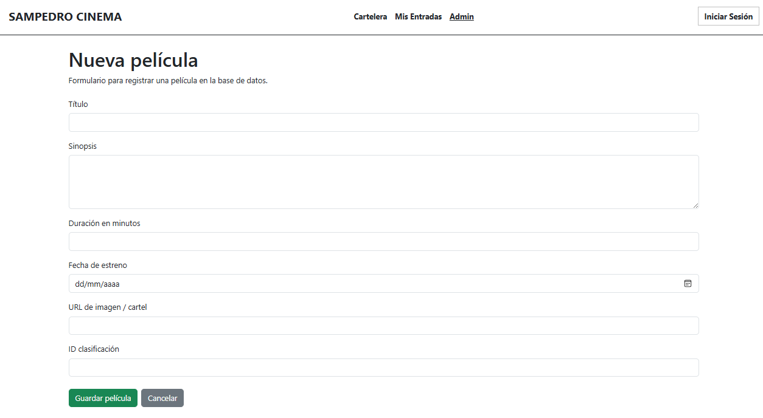

- admin-pelicula-form.ts: componente que controla el formulario. Si cuando entras en /admin/películas/nueva no hay ID, se queda en modo crear. Pero, si cuando entras en /admin/películas/editar/3 (ID de ejemplo) hay ID, entonces carga los datos de la película donde id=3.
Añadimos ChangeDetectorRef para forzar a Angular a actualizar la vista

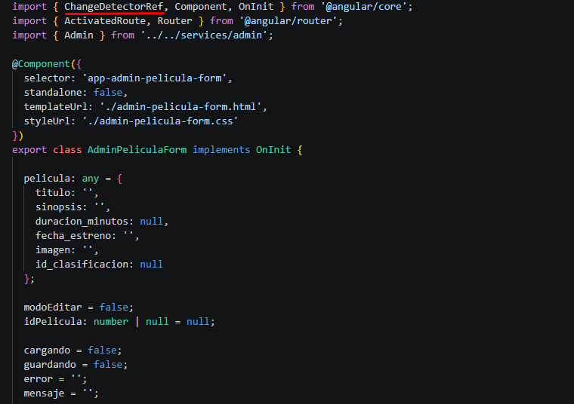
Si modoEditar es true → modifica película.
Si modoEditar es false → crea película.
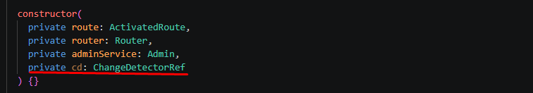
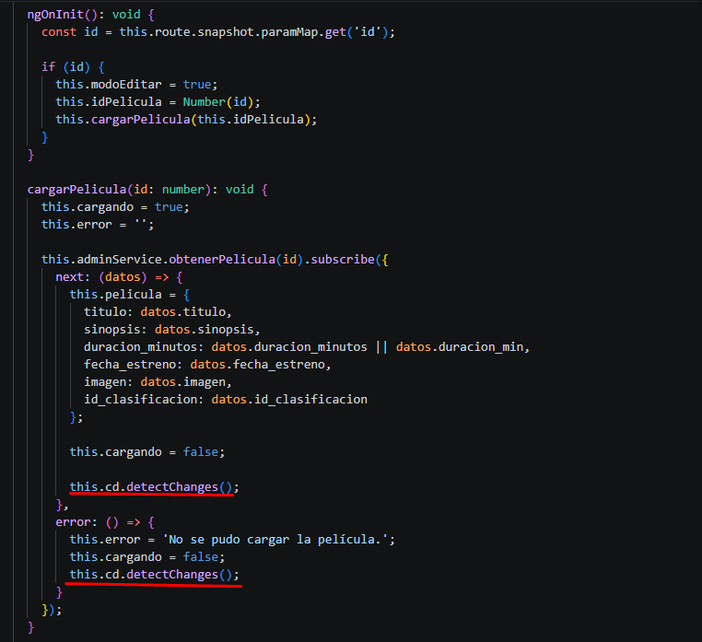
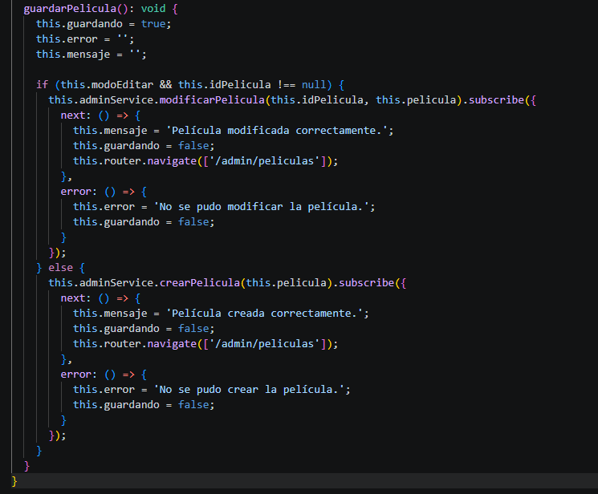

CORREGIMOS EL ARCHIVO proxy.conf.json, AÑADIMOS RUTA admin-api:
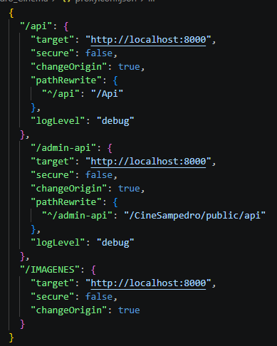

- admin-peliculas.ts : como no se estaba recargando bien la página después de añadir una película, hemos añadido ChangeDetectorRef para forzar a Angular a recargar la página y mostrar los datos:
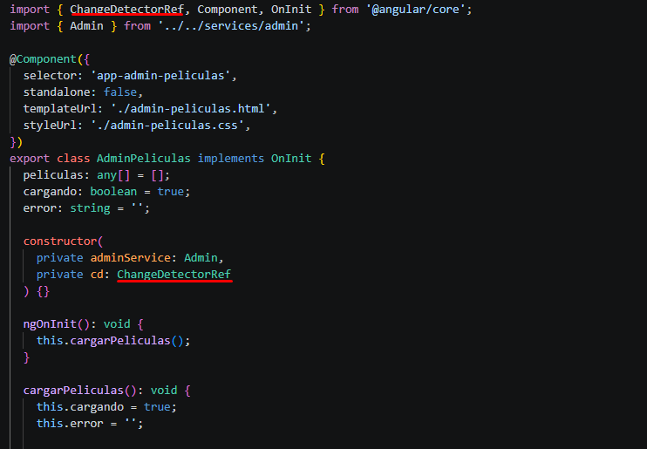
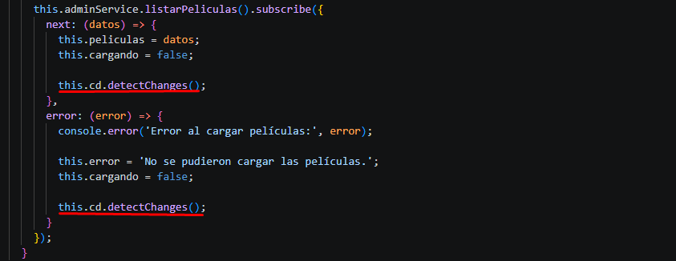
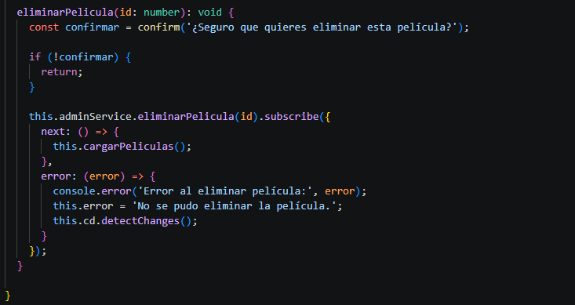

- admin-peliculas.html: hemos cambiado el botón Editar por un enlace que, gracias a Bootstrap, seguirá pareciendo un botón, aunque realmente, se nos redirige a otra página. Hemos activado, también, el botón eliminar.
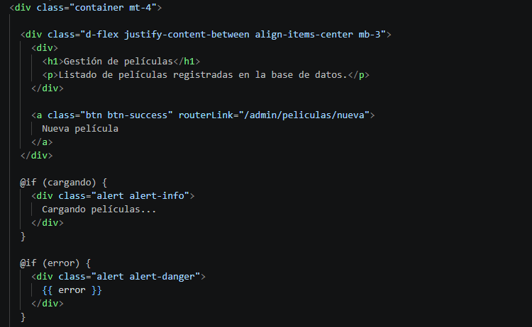
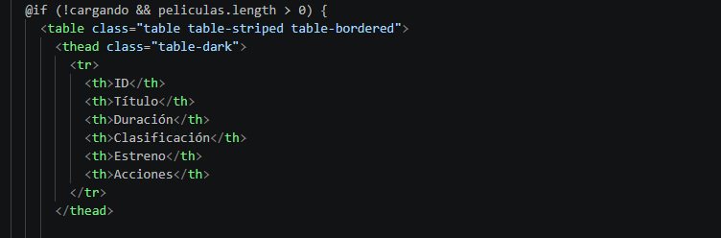
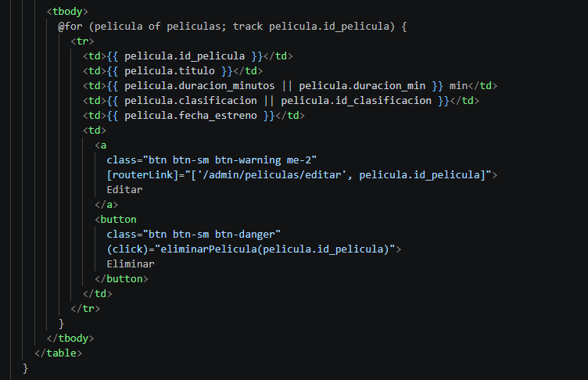
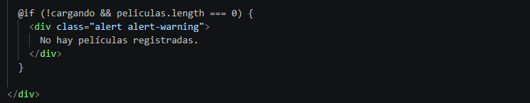

He estado haciendo pruebas con la siguiente película que se estrenará el próximo 21 de mayo de 2021. Abajo dejo el pantallazo con los datos y lo necesario para copiar y pegar, para no tener que transcribir.
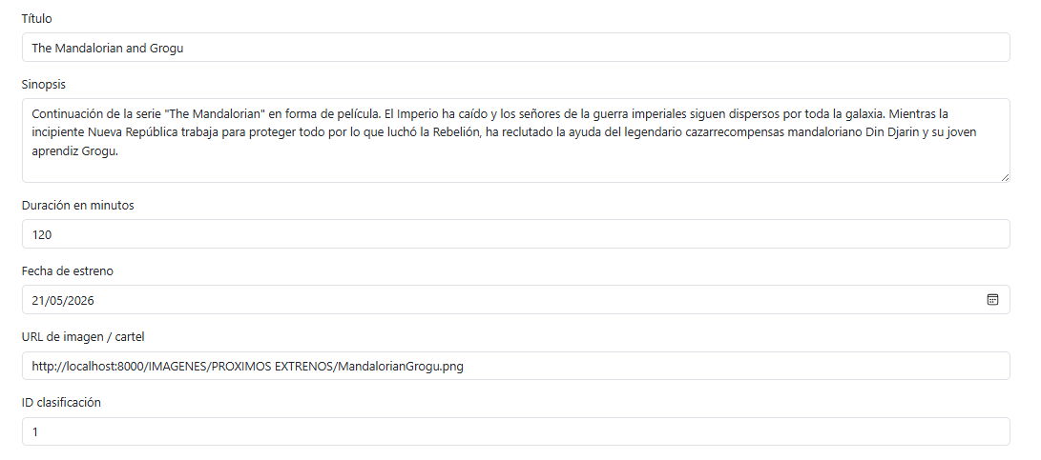
The Mandalorian and Grogu
Sinopsis
Continuación de la serie "The Mandalorian" en forma de película. El Imperio ha caído y los señores de la guerra imperiales siguen dispersos por toda la galaxia. Mientras la incipiente Nueva República trabaja para proteger todo por lo que luchó la Rebelión, ha reclutado la ayuda del legendario cazarrecompensas mandaloriano Din Djarin y su joven aprendiz Grogu.

